**ЛАБОРАТОРНА РОБОТА № 3**

**Варіант 2**

Скласти програму розв’язування нелінійного рівняння за методом дотичних та за методом простих ітерацій.

**Хід роботи:**



**Завдання:**

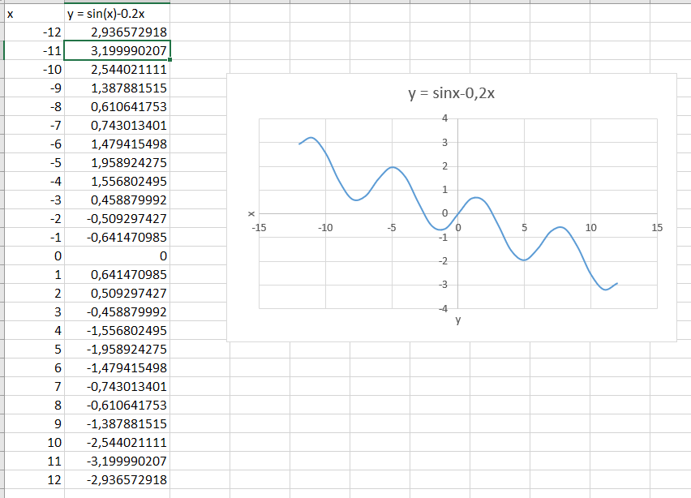

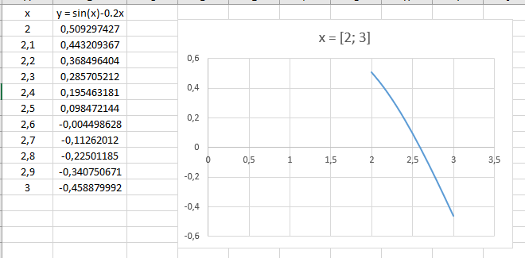

**Метод дотичних:**

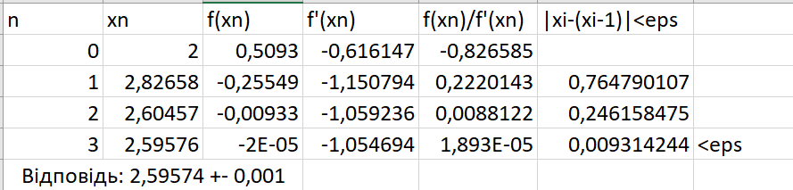

**Метод простих ітерацій:**

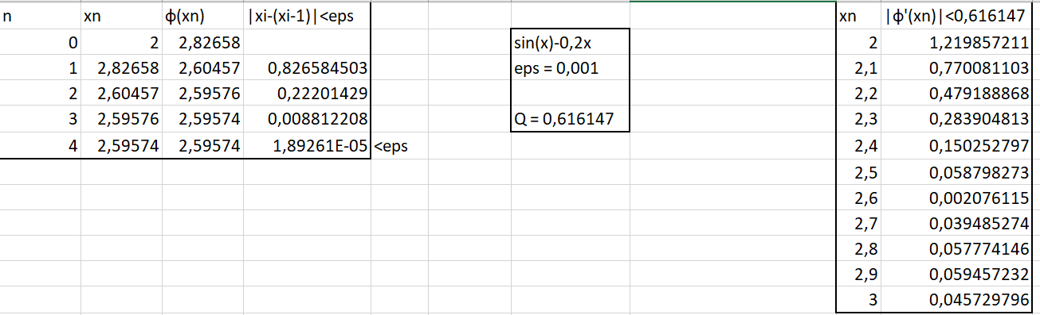

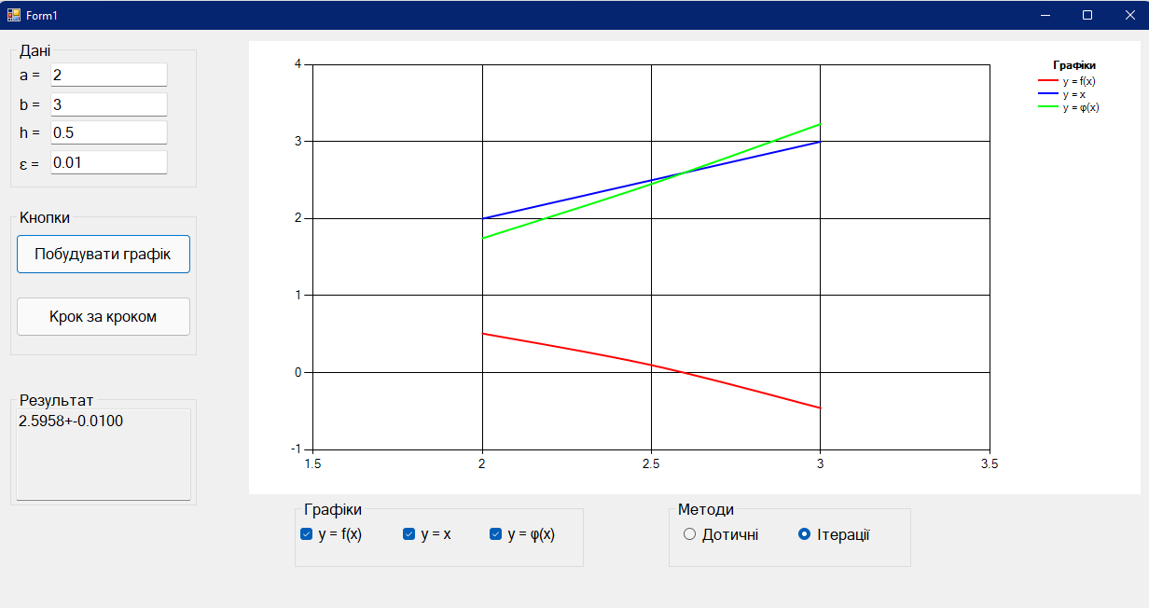

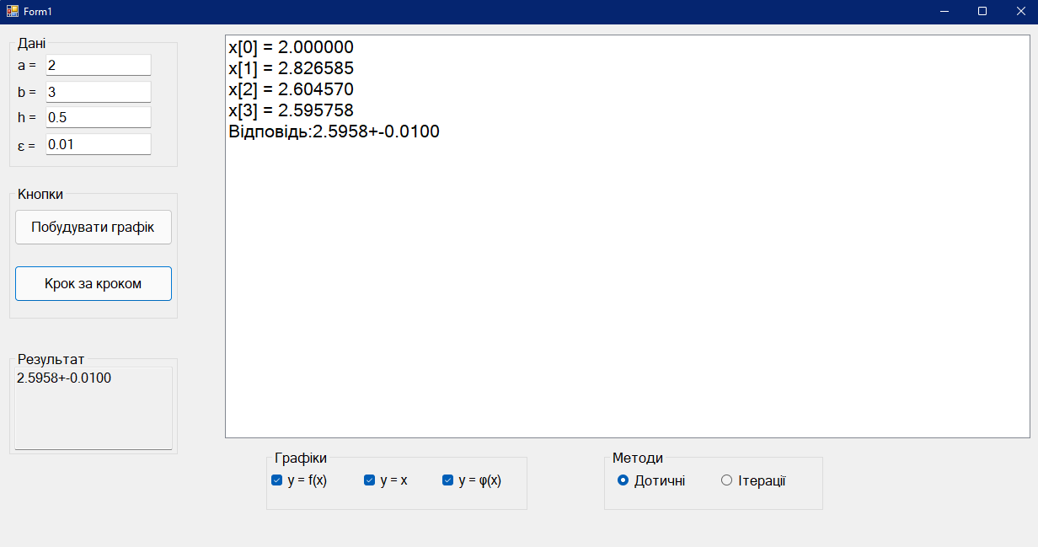

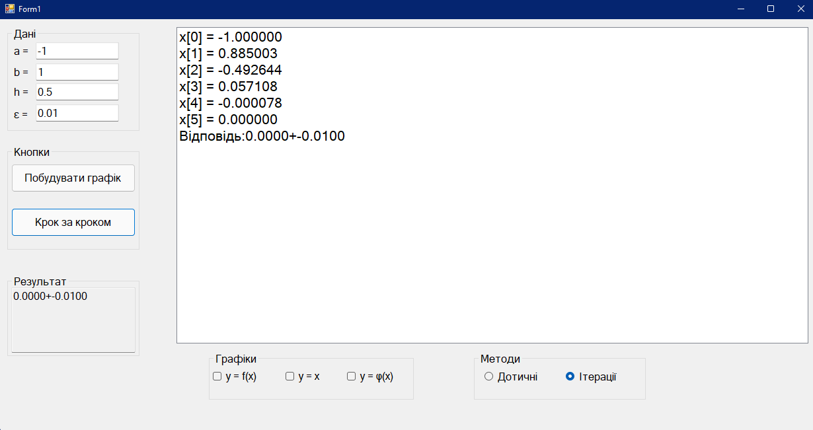

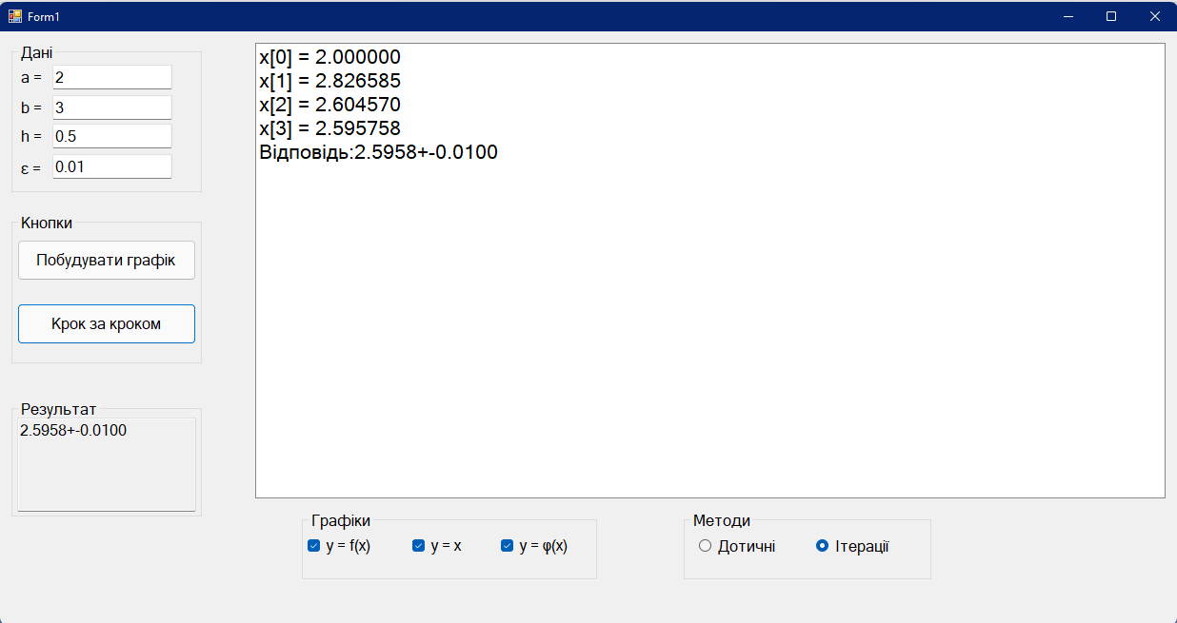

using System;

using System.Collections.Generic;

using System.ComponentModel;

using System.Data;

using System.Drawing;

using System.Linq;

using System.Text;

using System.Threading.Tasks;

using System.Windows.Forms;

namespace WindowsFormsApp1

{

public partial class Form1 : Form

{

private double a, b, h, eps;

private double x, y;

private void textBox1_TextChanged(object sender, EventArgs e)

{

}

private void button1_Click(object sender, EventArgs e)

{

chart1.Visible = true;

listBox1.Visible = false;

if (double.TryParse(textBox1.Text, out a) && a <= 2.59)

{

a = double.Parse(textBox1.Text);

}

else

{

MessageBox.Show("Помилка введення значення a!");

textBox1.Text = null;

}

if (double.TryParse(textBox2.Text, out b) && b >= -2.59)

{

b = double.Parse(textBox2.Text);

}

else

{

MessageBox.Show("Помилка введення значення b!");

textBox2.Text = null;

}

if (double.TryParse(textBox3.Text, out h))

{

h = double.Parse(textBox3.Text);

}

else

{

MessageBox.Show("Помилка введення значення h!");

textBox3.Text = null;

}

if (checkBox1.Checked)

{

x = a;

this.chart1.Series[0].Points.Clear();

while(x <= b)

{

y = Math.Sin(x) - 0.2 * x;

this.chart1.Series[0].Points.AddXY(x, y);

x += h;

}

}

else

{

this.chart1.Series[0].Points.Clear();

}

if (checkBox2.Checked)

{

x = a;

this.chart1.Series[1].Points.Clear();

while (x <= b)

{

y = x;

this.chart1.Series[1].Points.AddXY(x, y);

x += h;

}

}

else

{

this.chart1.Series[1].Points.Clear();

}

if (checkBox3.Checked)

{

x = a;

this.chart1.Series[2].Points.Clear();

while (x <= b)

{

y = x - ((Math.Sin(x) - 0.2 * x) / 2);

this.chart1.Series[2].Points.AddXY(x, y);

x += h;

}

}

else

{

this.chart1.Series[2].Points.Clear();

}

}

private void button2_Click(object sender, EventArgs e)

{

listBox1.Items.Clear();

chart1.Visible = false;

listBox1.Visible = true;

if (double.TryParse(textBox1.Text, out a) && a <= 2.59)

{

a = double.Parse(textBox1.Text);

}

else

{

MessageBox.Show("Помилка введення значення a!");

textBox1.Text = null;

}

if (double.TryParse(textBox2.Text, out b) && b >= -2.59)

{

b = double.Parse(textBox2.Text);

}

else

{

MessageBox.Show("Помилка введення значення b!");

textBox2.Text = null;

}

if (double.TryParse(textBox3.Text, out h))

{

h = double.Parse(textBox3.Text);

}

else

{

MessageBox.Show("Помилка введення значення h!");

textBox3.Text = null;

}

if (double.TryParse(textBox4.Text, out eps))

{

eps = double.Parse(textBox4.Text);

}

else

{

MessageBox.Show("Помилка введення значення eps!");

textBox4.Text = null;

}

if (radioButton1.Checked)

{

double[] x = new double[100];

x[0] = a;

int i = 0;

double fx, fxx, eq = 0, s;

bool q = true;

do

{

listBox1.Items.Add($"x[{i}] = {x[i]:f6}");

fx = Math.Sin(x[i]) - 0.2 * x[i];

fxx = Math.Cos(x[i]) - 0.2;

s = fx / fxx;

if (i > 0)

{

eq = Math.Abs(x[i] - x[i - 1]);

}

if (eq < eps && i > 0)

{

listBox1.Items.Add($"Відповідь:{x[i]:f4}+-{eps:f4}");

textBox5.Text = x[i].ToString("0.0000+-") + eps.ToString("0.0000");

q = false;

}

x[i + 1] = x[i] - s;

i++;

} while (q);

}

if (radioButton2.Checked)

{

double[] xq = new double[100];

double[] x1 = new double[100];

x1[0] = a;

double[] fx = new double[100];

xq[0] = x1[0];

int i = 0;

double eq = 0, q;

bool w = true;

q = (Math.Cos(a) - 0.2);

do

{

listBox1.Items.Add($"x[{i}] = {xq[i]:f6}");

fx[i] = xq[i] - ((Math.Sin(xq[i]) - 0.2 * xq[i]) / (Math.Cos(xq[i]) - 0.2));

if (i > 0)

{

eq = Math.Abs(xq[i] - xq[i - 1]);

}

if (eq < eps && i > 0)

{

listBox1.Items.Add($"Відповідь:{xq[i]:f4}+-{eps:f4}");

textBox5.Text = xq[i].ToString("0.0000+-") + eps.ToString("0.0000");

w = false;

}

xq[i + 1] = fx[i];

//if (Math.Abs((25 * Math.Pow(Math.Cos(x), 2) - 25 + 5 * x * Math.Sin(x)) / Math.Pow(5 * Math.Cos(x) - 1, 2)) <= q)

//{

// w = false;

//}

i++;

} while (w);

}

}

public Form1()

{

InitializeComponent();

System.Globalization.CultureInfo customCulture = (System.Globalization.CultureInfo)

System.Threading.Thread.CurrentThread.CurrentCulture.Clone();

customCulture.NumberFormat.NumberDecimalSeparator = ".";

System.Threading.Thread.CurrentThread.CurrentCulture = customCulture;

chart1.Visible = false;

listBox1.Visible = false;

textBox1.Text = "2";

textBox2.Text = "3";

textBox3.Text = "0.5";

textBox4.Text = "0.01";

}

private void label1_Click(object sender, EventArgs e)

{

}

private void textBox5_TextChanged(object sender, EventArgs e)

{

}

}

}

***Висновки:*** я склав програму розв’язування нелінійного рівняння за методом дотичних та за методом простих ітерацій.